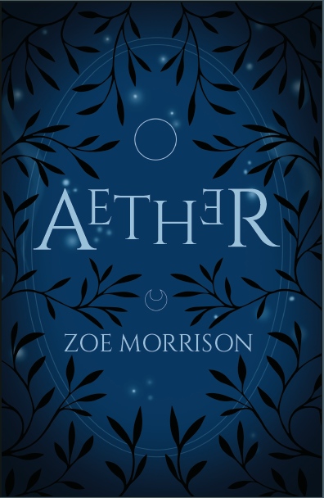
中文书名：《毁灭的世界》
英文书名：AETHER
作 者：Zoe Morrison
出 版 社：Sweet Cherry Publishing Limited
代理公司：ANA
出版日期：2017年04月
代理地区：中国大陆、台湾
审读资料：电子稿/样书
页 数：待定
类 型：青春文学

成长的主题，挑战角色的观念和世界观
精妙的叙事、情节紧张、悬念迭起
对善与恶微妙的探讨
对平行世界颇富趣味的探索
《分歧者》的粉丝会爱上这个系列

内容简介：

一天晚上，伊芙·派尔德的妹妹就在她眼前神秘消失。几年之后，伊芙回到当年妹妹消失的那个地点，而这一次伊芙被莫名其妙地抽离现实生活的网，进入另一个世界。

她被一股神秘的力量拉入一个蛮荒世界，那里只有变异的物种。一名神秘男孩带领伊芙穿越神秘的过往，而她必须凭借自己的聪明才智，才能走过混乱的世界。当她探寻回家的道路，她才开始明白，有一种奇怪的东西正试图破坏两个世界。

在伊芙自己安静的家园，她是一名医师，当她被拉入另一个世界，她被迫为生存而战。她在四处探寻中，也越来越明白五年前她妹妹失踪到底是怎么一回事了。在第一册的结尾，她找到了妹妹，也越来越明白那股奇怪的力量在蠢蠢欲动。

《毁灭的世界》（Aether）是左伊·莫里斯精彩三部曲的第一部。
在第二部中，伊芙和她的朋友们发现不只是他们生存的世界受到了影响，其他世界也同样遭殃：一种名为“腐烂”的病毒正在四处蔓延，而他们必须想出办法制止这种病的肆虐。

在第三部中，伊芙和她的伙伴们在两个世界之间穿行，目的是寻找疾病的根源，可是他们没有料到，危险比他们想象的更近，最终他们必须面对一个恶人，正是他通过邪恶的手段试图将两个世界控制在手中。

作者简介：

左伊·莫里斯（Zoe Morrison）擅长写青少年奇幻与科学小说相结合的作品。除了作家的身份，她还是一位精通中医的医师，在一家私人诊所任职。她走上写作之路，是因为有一天她读完了可读的书，决定自己写一写。她对不可言说的奇幻世界的好奇，让她踏上一段想象的旅程，而她笔下的故事包含了对世界神秘之处的探索。

对左伊来说，最好的一天是伴随着茶、蛋糕和阅读。

谢谢您的阅读！
请将回馈信息发至：李馥辰（Cindy Li)
安德鲁﹒纳伯格联合国际有限公司北京代表处
北京市海淀区中关村大街甲59号中国人民大学文化大厦1705室, 邮编：100872
电 话：010-82509406
传 真：010-82504200
Email：Cindy@nurnberg.com.cn
网 站：Http://www.nurnberg.com.cn

